**Base de datos Escuela Julio Tejedor Zúñiga**

Nombre(s) de los estudiante(s): Zacarías Olivares Parada, Matías Baschmann Celis, Bastián Rojas Núñez, Vicente Herrera Santibáñez

Número del grupo: 4

Módulo: Taller de bases de datos

Sección: 2700

Docente: Alejandro González Herrera

Carrera: Programación y análisis se sistemas

Sede: San Felipe

San Felipe, Octubre, 2021

# **Índice**

1) Índice 2

2) Diagnóstico 3

a) Descripción de la problemática encontrada 4

b) Antecedentes 4

c) Problema 4

3) Planificación 5

a) Justificación del proyecto 5

b) Objetivos del proyecto 5

c) Actividades 6

d) Recursos 7

e) Cronograma y lugar 7

f) Responsables 8

4) Ejecución 10

a) Ejecución y resultados del proyecto 10

b) Evidencias del proyecto 26

c) Imprevistos 29

5) Conclusiones y reflexiones 30

6) Bibliografía 31

7) Anexos 32

# **Diagnóstico**

En el comienzo de la historia de nuestro país tener acceso a la lectura era casi un privilegio, además que la población de aquella época no le apetecía o simplemente no se interesaban por la lectura esto ocurría principalmente durante el siglo XVIII, Benjamín Vicuña Mackenna así lo expresaba en 1883 “Se constata una falta de verdadero interés por la lectura, sobre todo en el pueblo. Son poquísimos tomando el tanto por ciento de la población, lo que leen, e infinitamente menor es el número de los que hacen por leer diverso sacrificio que el de sus ojos y el de una vela, es por ello que a mediados ese siglo surgió la necesidad por parte del estado de masificar el acceso de la población a libros, documentación, novelas, etc. Debido principalmente a que la lectura era vista como un motor de ascenso intelectual y de conocimiento, es por esto que en la búsqueda de ampliar el acceso se comenzaron una serie de reformas que propiciara el acceso a la lectura, la primera de esta fue la consagración del primer ente público enfocado en este objetivo la Biblioteca Santiago Severín de Valparaíso creada en 1873, luego para facilitar un ambiente adecuado para la lectura comienza la electrificación del país (1900), aun así con estas grandes medidas tomadas la cantidad de la población interesada seguía siendo baja, por esto mismo las bibliotecas se comienzan a expandir por las diversas instituciones como escuela, comisarias, universidades, etc.

De esta manera el acceso a las bibliotecas se ha masificado hasta hoy en donde la gran parte de instituciones educacionales disponen de bibliotecas, y con la llegada de internet se logra un acceso más universal, sin embargo debido a que este no está presente en todo el largo y angosto territorio de nuestro país como por ejemplo: existen zonas rurales que tienen bajo o nulo acceso a internet lo cual es una desventaja a estas frente a otras, lo que genera un nivel educativo menor y provoca un éxodo estudiantil a zonas con mejor infraestructuras para el estudiante y aquel que quiera tener acceso de manera más fácil a los distintos libros e información que está presente en las bibliotecas.

La mayoría de biblioteca ha crecido en número de libros y diversidad de temas, pero la mayoría continúa funcionando de la misma manera a la hora de registrar los libros, préstamos y renovaciones de préstamos, los cuales se almacenan de manera física ya sea en cuadernos, planillas electrónicas, cardex, etc. Lo cual dificulta la búsqueda de información o la perdida de la misma.

En nuestro caso la escuela en la que estamos trabajando presenta ambas problemática, bajo o nulo acceso a internet y almacenamiento físico de la información, lo cual hace ineficiente la búsqueda de información en términos de tiempo y seguridad.

# **Descripción de la problemática encontrada**

En la escuela que estamos trabajando necesita un sistema de base de datos que le permita efectuar registros de libros, préstamos, etc. Debido a que actualmente este funciona a través de almacenamiento de datos de manera manual, por lo que existe un riesgo de pérdida de datos o tiempos de respuesta en búsqueda y control efectivo. Además de que la escuela no cuenta con un acceso optimo a internet que haga factible la creación de una base de datos online, por lo tanto lo más viable es realizar una base de datos de manera local, utilizando en software MySQL y de esta manera lograr una mayor eficiencia en el funcionamiento de la biblioteca, ya que la búsqueda de datos y almacenamiento se vería notoriamente facilitada al usar este software.

# **Antecedentes**

El proyecto se realiza en un ambiente totalmente simulado en la Escuela Julio Tejedor Zúñiga ubicada en la comuna de Santa María mas especifico en Jahuelito S/N. En nuestra región Valparaíso la mayoría de comunidades rurales presentan claras desventajas frente a comunidades urbanas como por ejemplo el acceso a internet el cual es un hecho que es desigual a nivel regional e incluso a nivel nacional. El caso de Chile, según cifras de la OCDE (2019) existen 380.000 estudiantes de zonas rurales con bajo acceso a internet, y aproximadamente 1.500 localidades en nuestro país que están con cobertura y servicios deficientes, o prácticamente desconectadas. Según cifras de la OCDE, tenemos un 12.5% de población que no tiene conexión. Por lo tanto la desigualdad de acceso a internet es palpable en los datos de nuestro país, esto nos contextualiza en la situación de la escuela con la que colaboramos, además agregar que el presupuestos que estas instituciones rurales reciben es menor al recibido por las de las zonas urbanas, la naturaleza de la situación expuesta es simulada pero por lo expuesto anteriormente se identifica que el proyecto debe ser de bajo costo y sin tener como requisito conexión a internet.

# **Problema**

La Escuela Julio Tejedor Zúñiga ubicada en la comuna de Santa María mas especifico en Jahuelito S/N desea nuestra colaboración para poder adquirir un software que pueda ayudarles a manejar, ordenar e entrega de informes del uso de la biblioteca con sus ejemplares, estos ejemplares normalmente son facilitados a los estudiantes, profesores y funcionarios del colegio, las solicitudes pueden ser por días, préstamos por el día y en algunas ocasiones se pueden renovar los prestamos según la demanda y la cantidad de ejemplares. Todos sabemos que existen colegios que aún mantienen sistemas de catálogos y control de préstamos de material educativo de forma manual en fichas y cardex, cuadernos, etc. O con sistemas adaptados para el control de stock y préstamos, tales como planillas electrónicas, que claramente no es lo óptimo si se considera que existe un riesgo de pérdida de datos o tiempos de respuesta en búsqueda y control efectivo. Para solucionar esto, se pide diseñar un modelo de base de datos a través del cual se obtenga toda información solicitada de préstamos de libros, mediante consultas SQL a la base de datos.

Se solicita que el proyecto este desarrollado en sistema de base de datos de la licencia GPL y que, además, se pueda poner a disposición publica todo el proyecto y la documentación en GitHub para respaldo.

# **Planificación**

# **Justificación del proyecto**

En la actualidad debido principalmente a la globalización y su impacto en el rápido crecimiento de la tecnología, se requiere que el traspaso de la información sea lo más rápido y eficiente posible. Es por ello que al igual que la mayoría de las industrias se han ido modernizando, el sector de las bibliotecas no se puede quedar atrás cuando la tecnología es capaz de hacer más eficiente tareas como la búsqueda o préstamo de un libro, verificar los libros en posesión y en una etapa más avanzada incluso la masificación de las bibliotecas por medio de internet, disminuyendo el tiempo entre el pedido del libro y su posterior préstamo a un cliente, también se debe de tener en cuenta la existencia y el incremento de los e-books que han pasado a ser parte importante del repertorio de las bibliotecas, tanto digitales como tradicionales. Al Tener un sistema más “moderno” o computarizado se logra una optimización de tiempos y recursos tanto como para el usuario como para la biblioteca.

# **Objetivos del proyecto**

1. Creación de la base de datos

El principal objetivo es generar una base de datos en MySQL que tenga la información de los libros ya sea título, autor (nombre del autor, país), editorial, fecha de publicación. Junto a esto poder almacenar información de usuarios (alumnos, docentes), y además generar un registro de los movimientos de los libros ya sea que se prestan o se devuelven con fecha y hora incluida.

1. Implementación de la base de datos

Ya creada nuestro sistema de base de datos acudir al lugar donde fue solicitada e implementar la base de datos con toda la información correspondiente.

1. Capacitación del personal

Una vez implementada se procederá a explicar y enseñar el funcionamiento de la base de datos y como esta deber ser operada para un correcto funcionamiento.

# **Actividades**

1. Analizar el problema presentado.
2. Recopilar información para poder llevar a cabo un informe e investigación.
3. Realizar una investigación para buscar solución óptima a la problemática.
4. En base a la investigación proponer una solución al problema presentando datos obtenidos en base a la investigación.
5. Creación de tablas de entidad/relación hasta 3ra forma normal.
6. Creación del mapa de entidad/relación.
7. Creación de la base de datos para la biblioteca utilizando MySQL.
8. Implementación de datos entregados por la biblioteca por medio de insert.
9. Revisión de los inserts y datos de cada tabla.
10. Realización de pruebas por consultas.
11. Revisar la base de datos en busca de fallas o incongruencias para entregar el producto funcionando de la manera más óptima posible.
12. Entregar el producto ya terminado y funcionando y capacitar a los futuros usuarios de la base de datos.
13. Entrega de informes.

# **Recursos**

Recursos humanos:

Equipo de trabajo compuesto por 4 integrantes:

Zacarías Olivares Parada: Programador

Matías Baschmann Celis: Investigador

Bastián Rojas Núñez: Diseñador

Vicente Herrera Santibáñez: Tester

Recursos técnicos:

MySQL v8.0.25

Computadores para el equipo y la biblioteca con las siguientes especificaciones mínimas:

* 512 Mb de memoria Ram.
* 1024 Mb máquina virtual.
* 1 GB de espacio de disco duro.
* Sistema operativo: Windows, Linux y Unix.
* Arquitectura del sistema 32/64 bit.
* Protocolo de red TCP/IP.

Recursos financieros:

Costos asociados a viajes a la escuela para realizar reuniones o pruebas y la posterior implementación del sistema de base de datos.

# **Cronograma y lugar**

Lugar:

El lugar de trabajo es la Escuela Julio Tejedor Zúñiga, ubicada en Jahuel, Santa María, Región de Valparaíso, la zona en la que está ubicada la institución es catalogada como rural.

Carta Gantt:

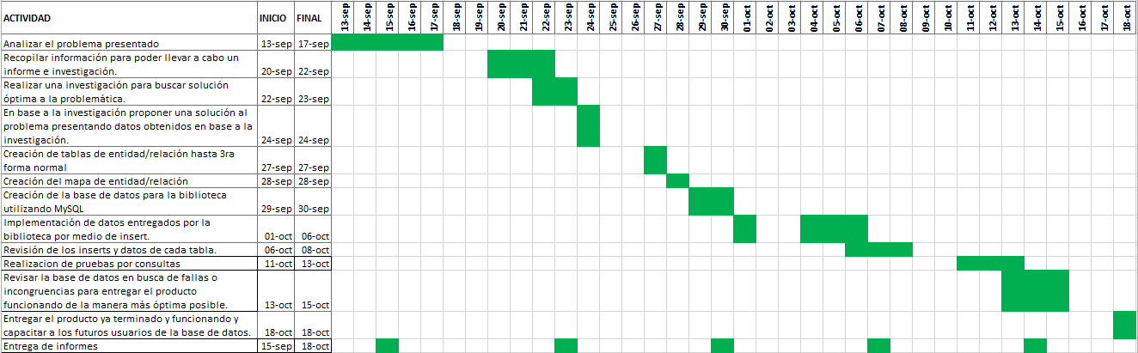

# **Responsables**

|  |  |  |
| --- | --- | --- |
| Actividad | Responsable | Rol o Función |
| Analizar el problema presentado | Zacarías Olivares Parada, Matías Baschmann Celis, | Analista |
| Recopilar información para poder llevar a cabo un informe e investigación. | Bastián Rojas Núñez,  Vicente Herrera Santibáñez | Investigador |
| Realizar una investigación para buscar solución óptima a la problemática. | Zacarías Olivares Parada | Investigador |
| En base a la investigación proponer una solución al problema presentando datos obtenidos en base a la investigación. | Zacarías Olivares Parada, Matías Baschmann Celis | Analista |
| Creación de tablas de entidad/relación hasta 3ra forma normal | Bastián Rojas Núñez | Diseñador |
| Creación del modelo de entidad/relación | Bastián Rojas Núñez | Diseñador |
| Creación de la base de datos para la biblioteca utilizando MySQL | Zacarías Olivares Parada | Programador |
| Implementación de datos entregados por la biblioteca por medio de insert. | Matías Baschmann Celis, Zacarías Olivares Parada | Programador |
| Revisión de los inserts y datos de cada tabla. | Vicente Herrera Santibáñez | Tester |
| Realización de pruebas por consultas. | Vicente Herrera Santibáñez | Tester |
| Revisar la base de datos en busca de fallas o incongruencias para entregar el producto funcionando de la manera más óptima posible. | Vicente Herrera Santibáñez | Tester |
| Entregar el producto ya terminado y funcionando y capacitar a los futuros usuarios de la base de datos.  . | Zacarías Olivares Parada, Matías Baschmann Celis | Presentador |
| Entrega de informes | Zacarías Olivares Parada | Representante |

# **Ejecución**

# **Ejecución y resultados del proyecto**

1. Analizar el problema presentado:

En esta actividad lo principal era determinar los requerimientos del problema los cuales estaban prácticamente explícitos en el problema, logrando así identificar los siguientes requerimientos:

* Se necesita una base de datos que recopile los datos de usuarios, función del usuario, libros (autor, editorial, estado), poder realizar un registro de los préstamos que se realizan.
* Agilizar la búsqueda de información a través del sistema.

1. Recopilar información para poder llevar a cabo un informe e investigación:

El objetivo de esta actividad era recopilar información sobre la evolución y la adaptación de las bibliotecas con respecto al avance de la tecnología y los impactos que tuvo en la historia de nuestro país en definitiva es contextualizar a nuestro equipo con respecto al tema de la problemática. Los resultados de esta actividad fueron redactar un resumen sobre los eventos más importante ocurridos en nuestro país con respecto a las bibliotecas desde su creación hasta la masificación de esta en la educación y en las comunidades, la información precisa desde donde se obtuvo fue añadido a la bibliografía.

1. Realizar una investigación para buscar solución óptima a la problemática:

En esta actividad se realizó una investigación en búsqueda de ejemplos del funcionamiento de bibliotecas con sistemas de bases de datos de los cuales encontramos gran cantidad de ejemplos que podrían dar solución a gran parte de las necesidades de nuestro cliente, ejemplos de estos son:

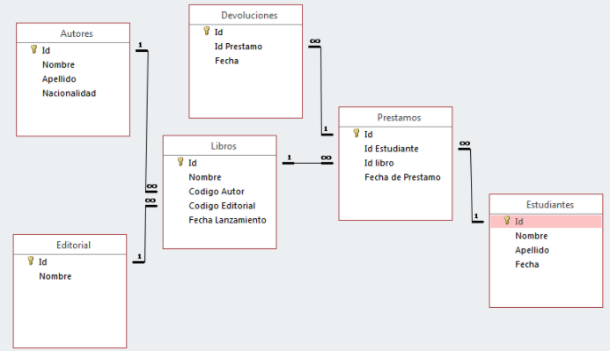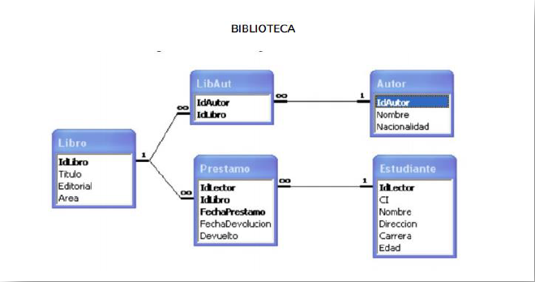

1. En base a la investigación proponer una solución al problema presentando datos obtenidos en base a la investigación:

En esta actividad logramos proponer una solución para la problemática, determinamos en primera instancia los datos que se requerían almacenar según la problemática, los cuales eran los datos del usuario (id Usuario, nombre, función, estado), libro (id Libro, título, autor, editorial, fecha de publicación, estado) y un registro de los prestamos (id Préstamo, id Usuario, id Libro, fecha Préstamo, fecha Devolución, Estado préstamo), por lo tanto se hace necesario que existan estas tablas para poder desarrollar la base de datos, las tablas que designamos para comenzar el desarrollo son las siguiente:

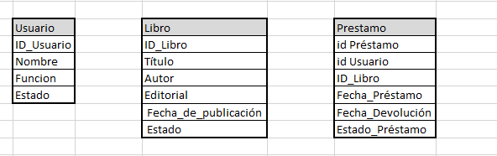

1. Creación de tablas de entidad/relación hasta 3ra forma normal:

El objetivo de esta actividad es llevar las 3 tablas a la 3ra forma normal para lo cual se nos exigen las siguientes condiciones:

* Eliminar los grupos repetitivos de las tablas individuales.
* Crear una tabla separada por cada grupo de datos relacionados.
* Identificar cada grupo de datos relacionados con una clave primaria.
* Crear tablas separadas para aquellos grupos de datos que se aplican a varios registros.
* Relacionar estas tablas mediante una clave externa.
* Eliminar aquellos campos que no dependan de la claves.

Las tablas iniciales eran las siguientes:



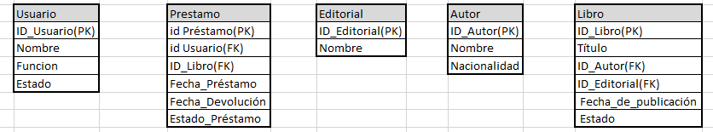Lo primero que realizamos fue eliminar los grupos repetitivos en cada una de las tablas, la tabla “Libro” presenta repetición en 2 atributos “Autor” y “Editorial”, por lo cual crearemos una tabla separada para cada atributo y las asociaremos con una clave foránea a la tabla “Libro”, además asignaremos las claves primarias a las demás tablas:

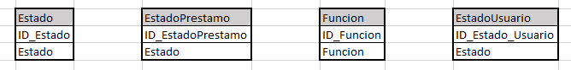Luego creamos 4 tablas más para especificar el estado del usuario, libro, préstamo y la función del usuario, las tablas creadas son las siguientes:

De esta manera completamos la 3ra forma normal para poder pasar a la creación del modelo entidad/relación.

1. Creación del modelo entidad/relación:

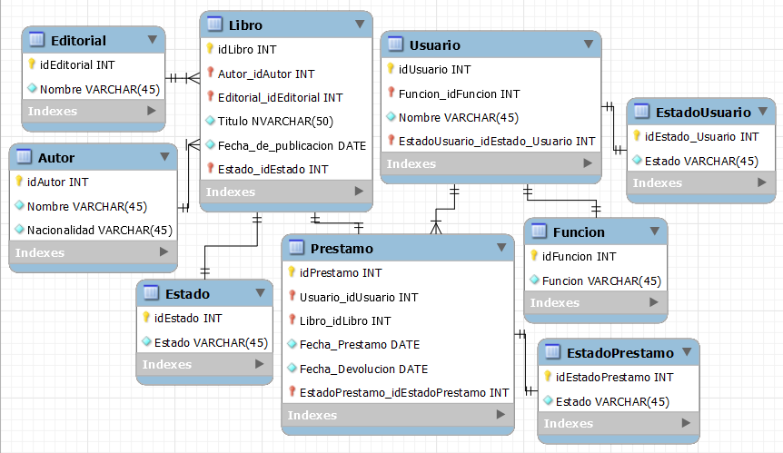Cuando ya tenemos todas las tablas en 3ra forma normal podemos realizar el modelo entidad/relación:

1. Creación de la base de datos para la biblioteca utilizando MySQL:

Creación de la base de datos:



Creación tabla “Función”:

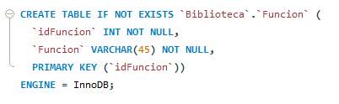

Creación tabla “Estado Usuario”:

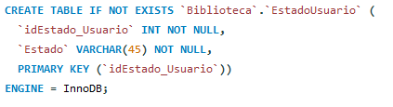

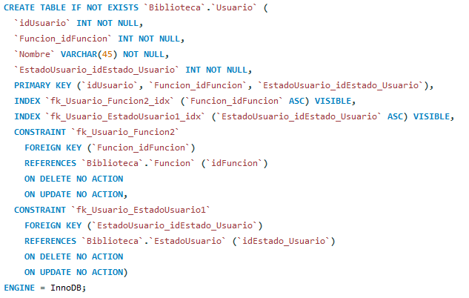Creación tabla “Usuario”:

Creación tabla “Editorial”:

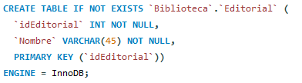

Creación tabla “Autor”:

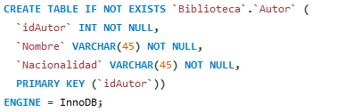

Creación tabla “Estado”:

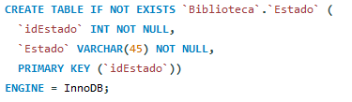

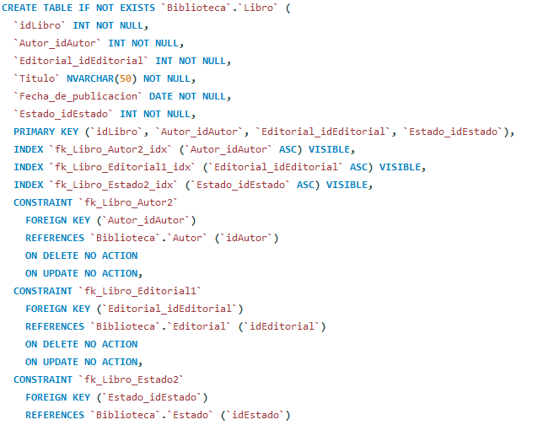Creación tabla “Libro”:

Creación tabla “Estado Préstamo”:

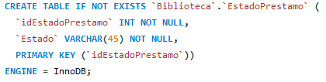

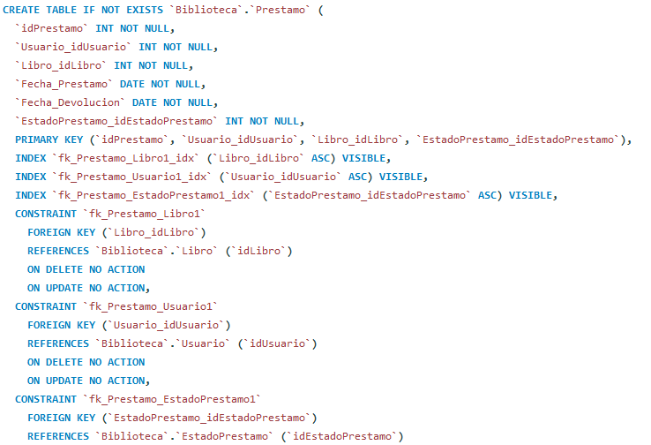Creación tabla “Préstamo”:

1. Implementación de datos entregados por la biblioteca por medio de insert:

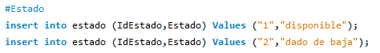Insert tabla “Estado”:

Insert tabla “Estado Préstamo”:

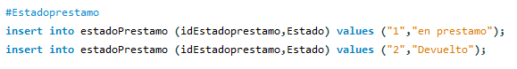

Insert tabla “Función”:

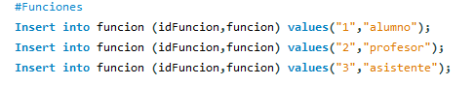

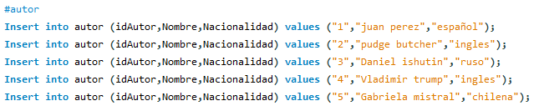Insert tabla “Autor”:

Insert tabla “Editorial”:

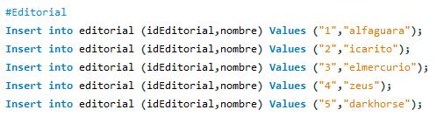

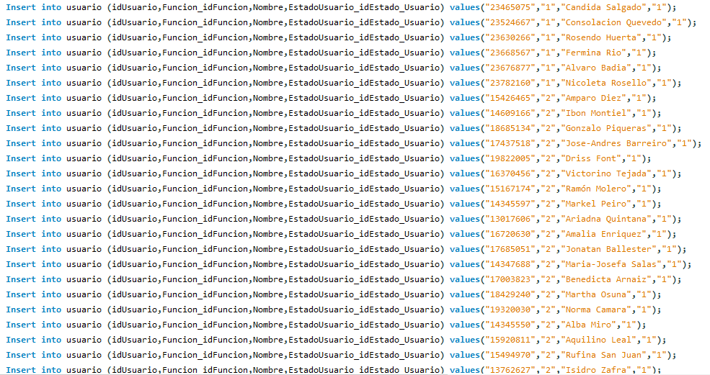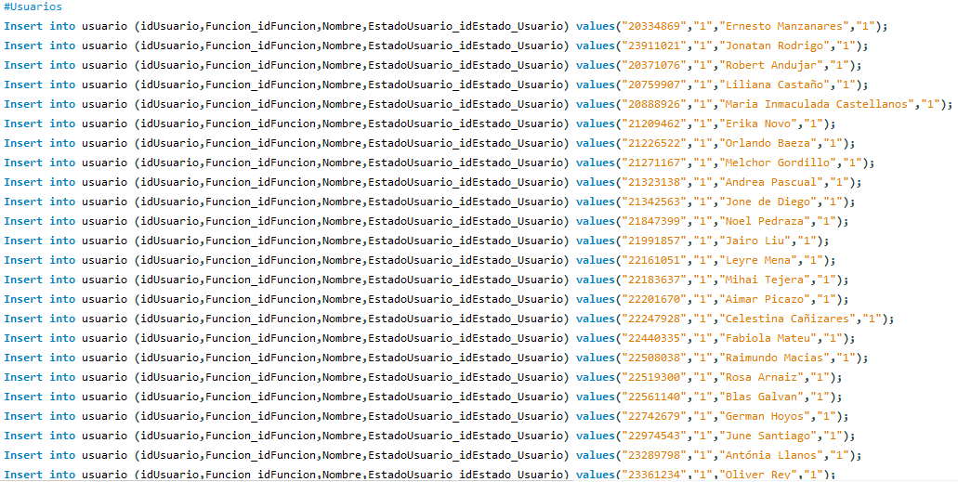Insert tabla “Usuario”:

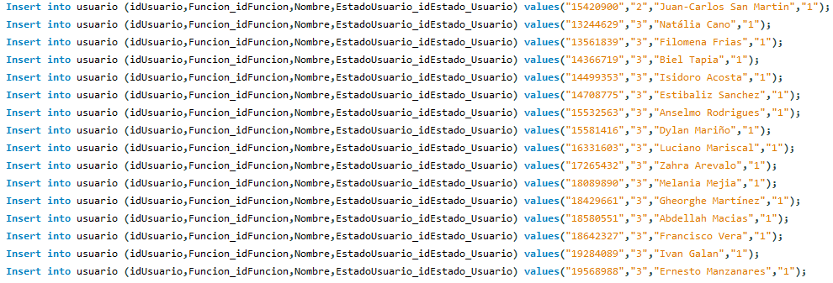Insert tabla “Estado Usuario”:

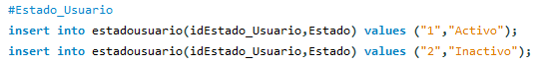

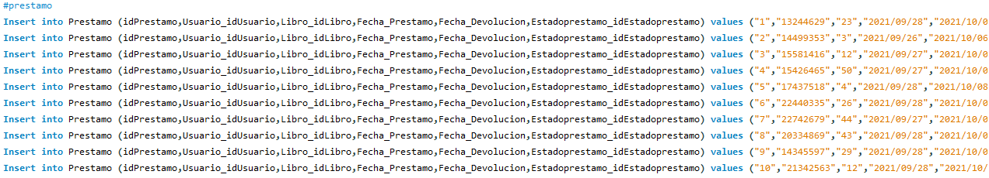Insert tabla “Préstamo”:

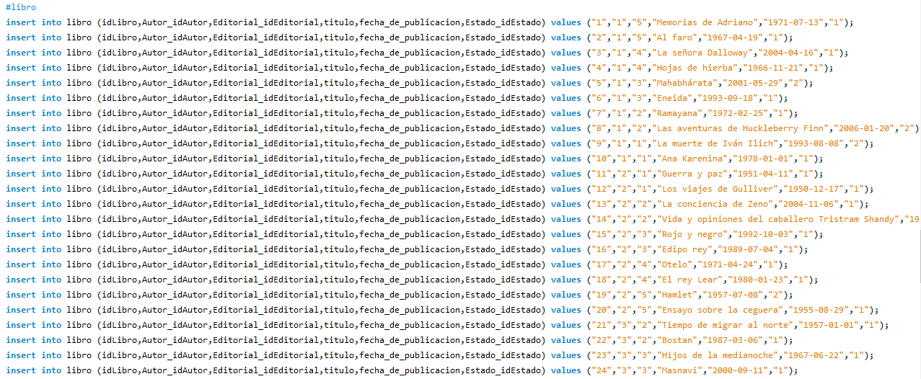Insert tabla “Libro”:

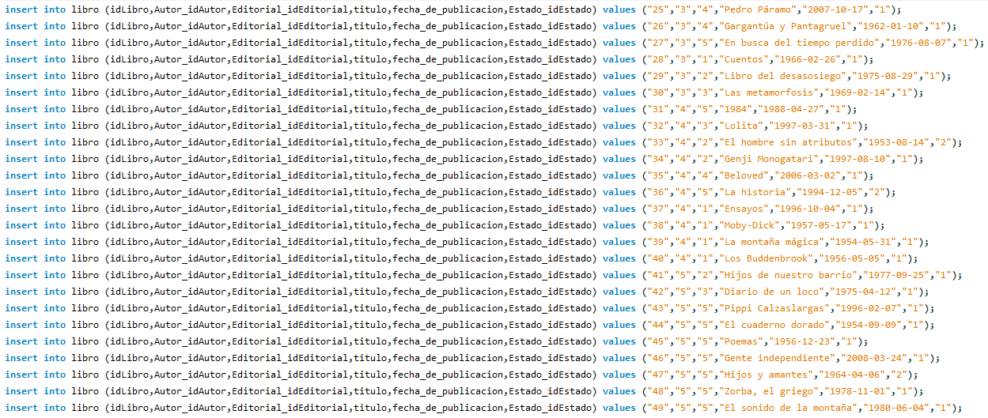

1. Revisión de los inserts y datos de cada tabla:

El objetivo de esta actividad es revisar si los insert efectivamente están insertados en sus respectivas tablas:

Datos tabla “Estado”:



Datos tabla “Estado Préstamo”:



Datos tabla “Función”:

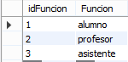

Datos tabla “Autor”:

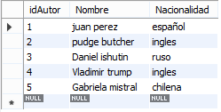

Datos tabla “Editorial”:

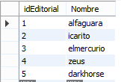

Datos tabla “Usuario”:

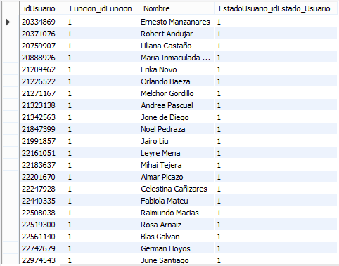

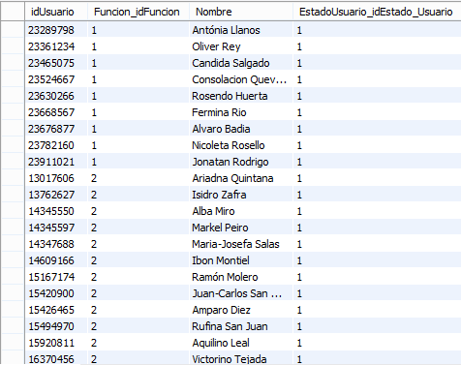

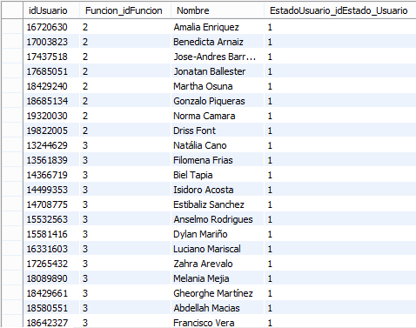



Datos tabla “Estado Usuario”:



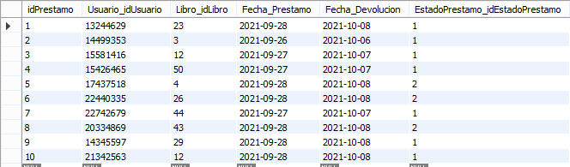Datos tabla “Préstamo”:

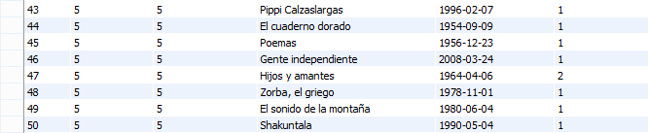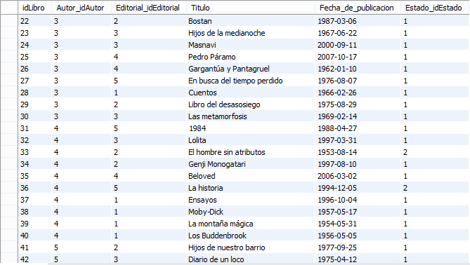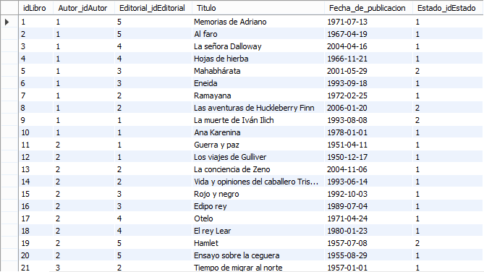Datos tabla “Libro”:

1. Realización de pruebas por consultas:

El objetivo de esta actividad es realizar consultas para verificar el correcto funcionamiento de la base de datos, para hacer esto realizamos diferente tipos de consulta, entre estas están:

* Inscribir o insertar un nuevo estudiante, profesor o asistente de la educación.
* Inscribir o insertar un nuevo libro.
* Préstamos de libros a estudiante, profesor o asistente de la educación.
* Devolución de libros por parte de un estudiante, profesor o asistente de la educación.
* Verificar el stock de los libros en la biblioteca y los que están en calidad de préstamos.
* Renovar el préstamo de un libro a un estudiante, profesor o asistente de la educación.
* Consultar el material bibliográfico por su categoría (solo si consideraron la categoría en los libros) y que además entregue la cantidad de ejemplares y su estado.
* Dar de baja un libro, que no es eliminarlo, sino un cambio de estado.
* Informar la cantidad de libros en préstamos (id libro, nombre libro, fecha de préstamo, fecha de devolución, id usuario y nombre usuario).
* Eliminar o cambiar de estado a un usuario de la base de datos.

1. Revisar la base de datos en busca de fallas o incongruencias para entregar el producto funcionando de la manera más óptima posible:

El objetivo de esta actividad es buscar falla o incongruencia de los datos presentados por las consultas y los datos insertado, por lo cual si se encuentra alguna falla se procederá a identificar el origen del problema y se modificar el modelo de la base de datos o los datos insertados.

1. Entregar el producto ya terminado y funcionando y capacitar a los futuros usuarios de la base de datos:

El objetivo de esta actividad es entregar el sistema funcionando correctamente al cliente y capacitar a este para que lo utilice, explicando el funcionamiento de las consultas.

1. Entrega de informes:

Esta actividad se basa en la entrega semanal de los avances del proyecto con respecto a la carta Gantt, esta entrega se realiza cada jueves hasta el término del proyecto.

# **Evidencias del proyecto**

1.- Inscribir o insertar un nuevo estudiante, profesor o asistente de la educacion.

Para inscribir un usuario solo se debe especificar su nombre, funcion, asignar un id de Usuario y su estado.

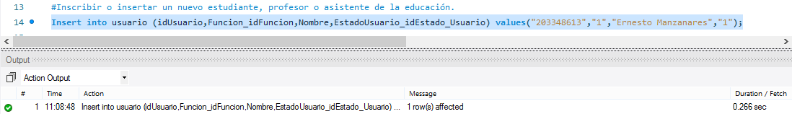

2.- Inscribir o insertar un nuevo libro.

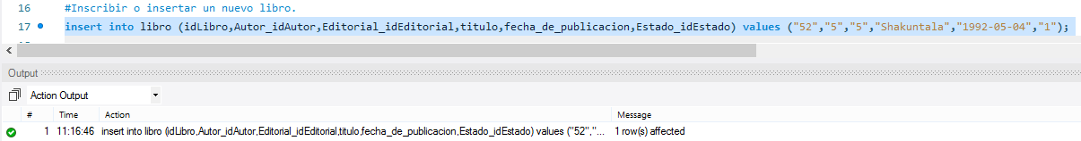Para inscribir un libro solo se debe especificar su idLibro, Autor, Editorial, Titulo, fecha de publicacion y su estado.

3.- Préstamo de libros a estudiantes, profesor o asistente de la educación:

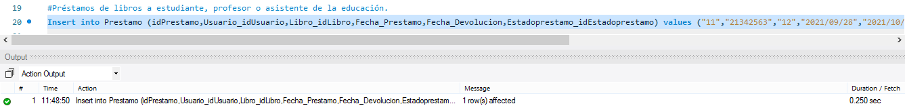Para realizar un préstamo se debe asignar un id de préstamo, id del usuario, id de libro, fecha de préstamo y devolución y el estado del préstamo.

4- Devolución de un libro por parte de un estudiante, profesor o asistente de la educación.

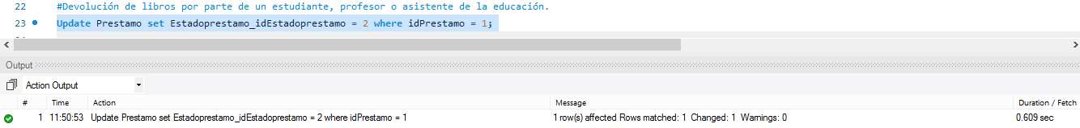Para devolver un libro solo se debe actualizar el estado del préstamo a 2 ("Devuelto") y especificar el id de préstamo en cuestión.

5- Verificar el stock de los libros en la biblioteca y los que están en calidad de préstamos:

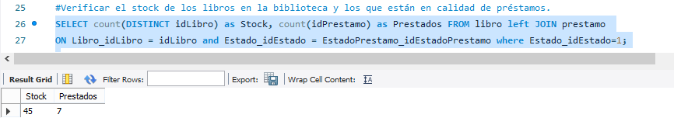Para verificar el stock y los libros en préstamo, se deben contar los id de libro y el estado del préstamo donde en estado de ambos es 1, es decir “disponible” y “en préstamo” respectivamente.

6.- Renovar el préstamo de un libro a un estudiante, profesor o asistente de la educación:

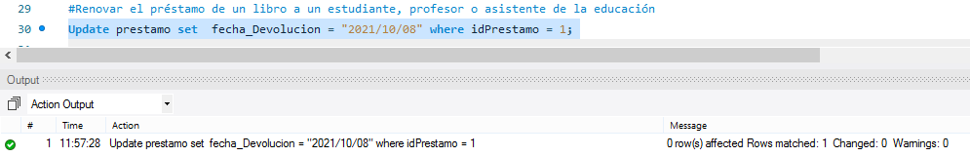Para renovar un préstamo solo se debe actualizar la fecha de devolución en id del préstamo en cuestión.

7.- Dar de baja un libro, que no es eliminarlo, sino un cambio de estado.

Para dar de baja un libro solo se debe actualizar el estado de este a 2 ("dado de baja") especificando el id del libro que se desea dar de baja.

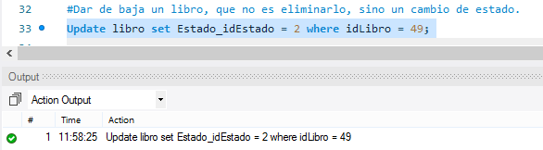

8.- Informar la cantidad de libros en préstamos (id libro, nombre libro, fecha de préstamo, fecha de devolución, id usuario y nombre de usuario):

Para informar los libros que están en préstamo se deben utilizar datos de 3 tablas:

Préstamo: id de Libro, fecha préstamo y devolución.

Usuario: id de usuario, nombre.

Libro: Titulo.

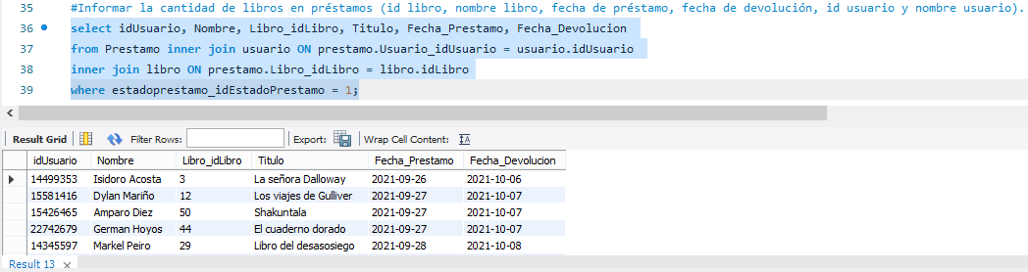Y luego se le aplica una condición que especifica que el estado del préstamo debe ser 1 ("en préstamo").

9.-Eliminar o cambiar de estado a un usuario en la base de datos.

Para cambiar el estado de un usuario en nuestra base de datos solo se debe modificar si estado a 2 ("Inactivo") y de esta forma queda todo el registro de la interacción de este con el sistema.

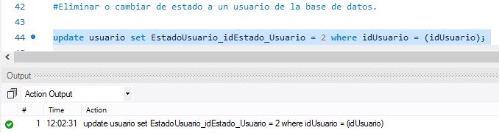

# **Imprevistos**

El principal problema fue durante la creación de la Base de Datos ya que al tener prestamos, devoluciones, libros, autores y editoriales, lograr que todo esto funcionara de manera correcta fue un gran desafío, la solución vino a nosotros luego de una investigación en distintas páginas y foros acerca del tema, lo que nos llevó a la creación de la tabla usuario de tal manera que incluiría alumnos, profesores y asistente de la educación, sumada a la tabla función que es la tabla que designaría los roles para cada usuario, ya con estas dos tablas principales establecidas empezamos a conectar los hilos de la base de datos.

Al momento de querer realizar las consultas hubo ciertos elementos que debimos modificar de la base de datos, como la creación de la tabla estado de préstamo y la tabla estado de libro para así saber si el libro estaba en buenas condiciones y/o saber si se encontraba en calidad de préstamo, de esta manera la base de datos cada vez aumentaba su cantidad de tablas.

Otra consulta que nos daba problemas era la que consistía en saber cuántos libros había en stock de la biblioteca y cuantos estaban en calidad de préstamo, ya que al realizar la consulta arrojaba siempre un libro de más en el apartado de stock, esto lo solucionamos modificando el código original:

select count(idPrestamo) as prestados,count(idLibro) as stock from prestamo right join libro on Libro_idLibro = idLibro and Estado_idEstado = EstadoPrestamo_idEstadoPrestamo).

Por uno al que agregamos la variable DISTINCT y nos quedó de la siguiente forma:

SELECT count(DISTINCT idLibro) as Stock, count(idPrestamo) as Prestados FROM libro left JOIN prestamo ON Libro_idLibro = idLibro and Estado_idEstado = EstadoPrestamo_idEstadoPrestamo where Estado_idEstado=1;

Al tener ya modificado el código se realizaron las pruebas correspondientes obteniendo los resultados esperados de la consulta.

# **Conclusiones y reflexiones**

Finalmente podemos concluir que se cumplieron todos los objetivos anteriormente expuestos en el informe, ya que la base de datos fue desarrollada completamente, pudiendo almacenar los datos de los usuarios, libros y préstamos. Además esta respondió correctamente a las distintas consultas que se realizaron para la obtención específica de los datos insertados, el segundo y tercer objetivo era lograr implementar el sistema y capacitar al cliente en su uso respectivamente, la implementación del sistema fue bastante fácil debido a que solo se debía instalar el software (MySQL) utilizado y explicar o capacitar al cliente en cuestión la utilización del sistema.

Este proyecto además de poner aprueba nuestros conocimientos actuales nos permitió acercarnos un poco más hacia como es la realidad de realizar un proyecto de este tipo, si bien es cierto que frente a proyectos reales este proyecto presenta una dificultad menor, conseguimos adentrarnos en el funcionamiento de estos, con la planificación, designar encargados, objetivos, antecedentes, contextualizar la problemática, buscar una solución, ejecutar el proyecto, verificar los resultado y la entrega del producto final, esta experiencia obtenida a través de la practica creemos que fue el aspecto más positivo e importante que obtuvimos.

Como respecto a aspectos negativos o cosas que podríamos haber hecho mejor, nos hubiera gustado poder asociar este sistema a una interfaz gráfica para que este fuera más interactivo y amigable con respecto a los usuarios que utilizaran el sistema, debido a que el conocimiento que se requiere para utilizar el sistema directamente de MySQL no es de conocimiento común, por lo tanto esto incrementa significativamente las probabilidades de cometer errores por parte de usuario o cliente final.

# **Bibliografía**

Donosio, Díaz (2013), INEQUIDADES INVISIBLES EN LA EDUCACIÓN CHILENA: BRECHAS ENTRE ESTUDIANTES URBANOS Y RURALES EN LA PRUEBA PISA DE LECTURA, recuperado el 15/09/2021 de URL <https://www.redalyc.org/pdf/873/87330049010.pdf>

Desigualdad digital, nueva Constitución y la urgencia de infraestructura ¿Qué hacemos?, recuperado el 15/09/2021 de URL <https://flacsochile.org/desigualdad-digital-nueva-constitucion-y-la-urgencia-de-infraestructura-que-hacemos/>

HISTORIA DE LAS BIBLIOTECAS PÚBLICAS EN CHILE, recuperado el 15/09/2021 de URL <https://www.bibliotecaspublicas.gob.cl/624/w3-article-10485.html?_noredirect=1>

Enrique Ramos Curd (2012), Bibliotecas Públicas en Chile: antecedentes, buenas prácticas y proyecciones, recuperado el 15/09/2021 de URL <http://eprints.rclis.org/17047/1/Serie%20N%C2%B073%20%20Bibliotecas%20P%C3%BAblicas.pdf>

# **Anexos**

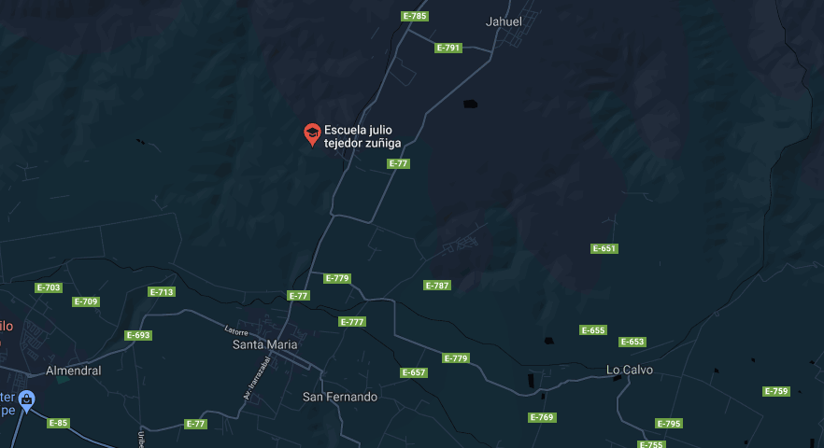Ubicación de la escuela:

Acceso a carpeta de GitHub:

<https://github.com/ZacariasOlivares/Grupo-4-A-S.git>